KAJIAN EKSEGESIS TENTANG PERKATAAN YESUS
“BIARLAH ORANG MATI MENGUBURKAN ORANG MATI”
DALAM MATIUS 8:21-22 DAN IMPLEMENTASINYA BAGI
KEHIDUPAN UMAT KRISTEN
PERPUSTAKAAN
SEKOLAH TINGGI AGAMA
KRISTEN NEGERI TORAJA

TgETerima; -rf

No. Induk ;

DihaSir* ■
Hadiah ctari ¹
Harga
SKRIPSI
Diajukan Kepada Sekolah Tinggi Agama Kristen Negeri (STAKN) Toraja Untuk
Memenuhi Salah Satu Prasyarat Akademik guna Memperoleh Gelar Saijana
Teologi (S.Th)
YENITA MARKUS
2020143788
JURUSAN TEOLOGI KRISTEN
SEKOLAH TINGGI AGAMA KRISTEN NEGERI (STAKN)
TORAJA
Tahun 2018

Judul Skripsi | : Kajian eksegesis tentang perkataan Yesus “Biarlah Orang  Mati Menguburkan Orang Mati” dalam Matius 8:21-22 dan  implementasinya bagi kehidupan umat Kristen.
Diajukan oleh | : Yenita Markus
NIRM | : 2020143788
Jurusan | : Teologi Kristen

Judul Skripsi | :Kajian eksegesis tentang perkataan Yesus “Biarlah Orang  Mati Menguburkan Orang Mati” dalam Matius 8:21-22 dan  implementasinya bagi kehidupan umat Kristen
Ditulis Oleh  NIRM | : Yenita Markus  : 2020143788

Jurusan : Teologi Kristen
Dosen Pembimbing:
1. Andarias T. Sitammu, M.Th
2. James A. Lola, M.Th
Telah dipertahankan oleh Penulis di hadapan Dewan Penguji Saijana (SI)
Sekolah Tinggi Agama Kristen (STAKN) Toraja pada tanggal 30 Juli 2018,
dinyatakan lulus dengan nilai B+, dan diyudisium pada 02 Agustus 2018 dengan
predikat Sangat Memuaskan.
Mengkendek, 4 September 2018
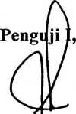
Dewan Penguji:
Penguji II,
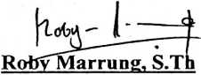
NIP. 198105062006041003
Salmon Pamantung, M.Th
NIP. 197607272006041001
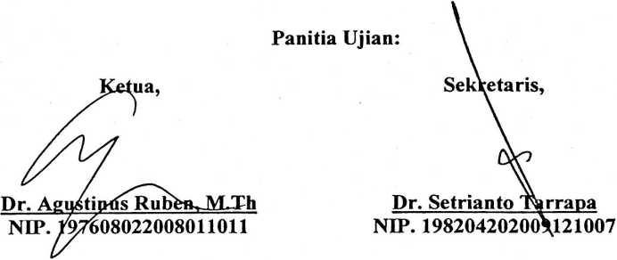
Mengetahui,
Ketua STAKN Toraja
Dr. Joni Tapingku, M.Th
NIP. 196701242005011003
iii
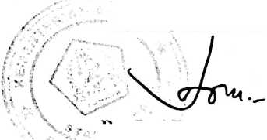

Disertai Rasa Syukur kepada Tuhan Yang Maha Kuasa,
Penulis Persembahkan Karya Sederhana ini Kepada
Segenap Insan yang Penulis Sayangi:
Orang Tua Terkasih dan Saudara-saudaraku Sebagai Sang
Pendoa yang Tulus Setiap Waktu dan Segenap Keluarga
Besarku,
Almamater tercinta
Sekolah Tinggi Agama Kristen Negeri (STAKN) Toraja,
Segenap Sobat Pembaca Sekalian
iv
HALAMAN MOTTO
J . 2:
Nothing Is Impossible For People Who Wont To Try And
Rely On God
©©
Orang yang pintar bukanlah orang yang merasa pintar,
akan tetapi ia adalah orang yang merasa bodoh, dengan
begitu ia tidak akan pernah berhenti untuk terus belajar.
©©
Perjuangan merupakan pengalaman berharga yang
dapat menjadikan kita manusia yang berkualitas.
©©
V

ABSTRAK
Yenita Markus (2020143788). Judul Skripsi Kajian Eksegesis tentang
Perkataan Yesus “Biarlah Orang Mati Menguburkan Orang Mati” dalam
Matius 8:21-22 dan Implementasinya Bagi Kehidupan Umat Kristen. Penulis
dibimbing oleh Andarias T. Sitammu, M.Th. selaku pembimbing I (satu) dan
James A. Lola, M.Th. selaku pembimbing II (dua).
Mengikut Yesus berarti mengabdikan totalitas kehidupan untuk melakukan
yang Tuhan kehendaki dengan sungguh-sungguh dan bersedia menghadapi segala
resiko yang akan terjadi. Pemikiran tersebut yang sekilas tergambar dalam Matius
8:21-22, yang memuat sebuah jawaban Yesus yang ditujukan kepada salah satu
murid-Nya yang ingin pergi dahulu menguburkan ayahnya dan Yesus menjawab
dengan sebuah kalimat singkat “biarkanlah orang mati menguburkan orang-orang
matinya sendiri”. Maksud perkataan Yesus tersebut yang dikaji dalam penelitian
ini serta implementasinya bagi kegidupan umat Kristen.
Metode yang penulis gunakan dalam menyelidiki dan mengkaji makna
perkataan Yesus dalam Matius 8:21-22 adalah metode penelitian kualitatif
berdasarkan kajian eksegese serta membaca buku-buku yang terkait dengan pokok
yang diteliti studi pustaka.
Hasil dari penelitian tersebut yaitu “Biarlah Orang Mati Menguburkan Orang
Mati” (a(f>eq wvg vsKpobc; Oaipai tovq eavrcov v&cpovg) adalah sebuah ungkapan
peribahasa (Proverbial Saying) yang menggunakan majas tautologia yang sifatnya
menyindir (satirical tautology), bertujuan untuk memberikan pengajaran bahwa
menjadi seorang murid Yesus menuntut sebuah prioritas dan kesungguhan yang
radikal untuk memberitakan Kerajaan Allah. Setiap umat Kristen yang percaya
kepada Yesus sebagai Tuhan dan Juruselamat mempunyai tugas untuk
memberitakan Kerajaan Allah dengan penuh kesungguhan sesuai dengan
panggilan masing-masing dimana pun berada. Khususnya setiap pelayan Tuhan
yang telah diutus untuk mengerjakan sebuah tugas khusus menjadi seorang
pemberita Firman Tuhan penting untuk melakukan tugas panggilan dengan
sungguh-sungguh sehingga hal-hal yang dianggap sangat penting seperti tradisi-
tradisi yang sedang berkembang dalam masyarakat tidak menjadi sebuah alasan
untuk menunda atau menolak tugas panggilan.

